Marek Styczeń
Pomiar w socjologii i nie tylko

-----------------------------------------------------------------------------------------------------------------------------
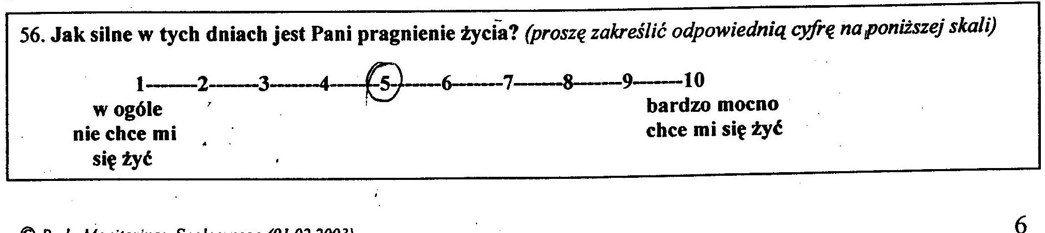
------------------------------------------------------------------------------------------------------------------------------
Konspekt

1. Nieco o sobie
Jak zostałem socjologiem i dlaczego.
Czym się zajmuję dziś.

2. Subiektywna klasyfikacja funkcji socjologa:
a. informator – dostarcza publiczności informacji o niej samej, które dla pojedynczych uczestników życia społecznego są trudoosiągalne
b. przewodnik – uczestnik życia społecznego potencjalnie lepiej poinformowany a z racji zajmowanej pozycji uważany lub tylko uważający się za uprawnionego do oddziaływania na innych
c. alchemik – uczony w funkcji „poznawczej”
Wzajemne oddziaływania funkcji

3. Dwoistość znaczenie terminu „prawdopodobieństwo” w interpretacji wyniku badania sondażowego.

